Викторина «ЭРУДИТ» по творчеству Байрона
1.У Сальгари – черный, у Купера- красный. А у Байрона?
-Белый
-Тоже черный
-Прозрачный
-Просто «Корсар» +
2. Имя этого персонажа встречается у Гюго, Байрона и Пушкина .
-Вилли
-Чайльд
-Мазепа +
-Евгений или Эжен
3.Что Байрон называл лучшим «пророком для будущего»?
-Прошлое +
-Мертвого пророка
-Ребенка
-Несчастье
4.Какое число объединяет Байрона, Пушкина и Маяковского?
-2 жены
-3 поэмы
-4 детей
-37 (возраст смерти)

5.В парке ньюстедского замка есть надгробие со следующей надписью, принадлежащей Байрону: «Здесь покоятся бренные останки того, кто был красив без тщеславности, силен без чванства и соединял в себе мужские достоинства без связанных с этим грехов». Кому посвящены эти слова?

-Его собаке +
-Священнику
-Шелли
-Деду Байрона

6.Какой статус за всю историю Греции получили только двое иностранцев: Байрон и Шлиман.
-Статуса освободителей Греции
-Статуса национальных героев Греции +
-Наследников славы Трои
Достойные славы

7.Какое весьма странное архитектурное сооружение украшает автограф Байрона?
Биг Бен
-Пизанская башня +
-Египетская пирамида
-Ньюстедская гробница

8. В средневековой Шотландии жил бард Томас Рифмач. Назовите его далеких потомков из разных стран.
-Байрон и Шекспир
-Скотт и Байрон
-Байрон и Лермонтов +
-Байрон и Шелли

9. О чем писал Байрон в стихотворении «Корсар»: «Оружье слабых, всем она грозит: для женщины и меч она, и щит»
-О слезе +
-О славе
-О нежности
-О красоте

10. Байрон в «Чайльд-Гарольде» писал: «Но осрамит и самый славный род один бездельник, развращенный …»
-Ленью +
-Женщиной
-Светом
-Славой

https://multiurok.ru

Составил библиограф: Кубаткина, Е.

МБУК «ЦБС»
Красногвардейского р-на РК

Байрон – поэт – гражданин и борец
английский поэт-романтик 1788 – 1824
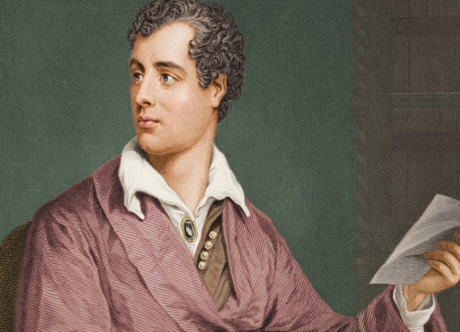
230 лет со дня рождения
„The busy have no time for tears. У тех, кто занят, нет времени на слезы.“
Д.Г.Байрон
Лорд Джордж Гордон Байрон (22 января 1788 — 19 апреля 1824) — поэт и ведущий представитель Романтизма в английской литературе. Среди наиболее известных его произведений поэмы «Дон Жуан» и «Паломничество Чайльд Гарольда». Байрон считается одним из крупнейших британских поэтов и пользуется интересом читателей и в наши дни.

Детские годы
Джордж Гордон Байрон родился 22 января, 1788 г., в Лондоне. Его родители были обедневшими аристократами. В отрочестве обучался в частной школе, затем был переведен в классическую гимназию.
В 1798 г. умер дедушка Джорджа. Юный Байрон получил в наследство титул лорда и родовое поместье. Год спустя мальчик поступил на обучение в школу доктора Глени. Там он учился до 1801 г. Во время обучения он не испытывал никакого интереса к “мертвым языкам”, но зато взахлеб прочел произведения всех видных представителей английской литературы.

Начало творческого пути
Первая книга Байрона вышла в 1807 г. Она называлась “Часы досуга”. Сборник стихов молодого поэта вызвал волну критики. Столь резкое неприятие побудило Байрона ответить второй книгой.
“Английские барды и шотландские критики”, вышли в 1809 г. Невероятный успех второй книги польстил самолюбию начинающего литератора.

Расцвет творчества
27 февраля 1812 г. в биографии Байрона произошел своеобразный перелом. В палате Лордов он произнес свою первую речь, которая имела колоссальный успех. 1 марта поэт создал две первые песни своей новой поэмы “Чайльд-Гарольд”.
Это произведение было благосклонно принято и критиками, и читателями. Уже в первый день было продано 14 тысяч экземпляров. Это поставило молодого поэта в один ряд с именитыми английскими литераторами.
В 1821 г. поэт вел переговоры с М. Шелли. Вместе они планировали издавать журнал “Либерал”. В печать вышло только три номера.
Творчество Байрона было своеобразным даже для своего времени. Некоторые критики называли его “мрачным эгоистом”. В своих поэмах он особое место отводил себе. Одновременно поэт четко видел, что романтические идеалы не соответствуют реальности. По этой причине в его произведениях часто слышались угрюмые нотки.

За пределами Англии

В 1816 г. Байрон покинул Родину. Он много путешествовал, долгое время жил в Швейцарии и Венеции. Это время было наиболее плодотворным. Он создал такие произведения, как “Пророчество Данта”, “Каин”, “Вернер” и несколько частей “Дон-Жуана”.
Последние годы жизни
Изучая краткую биографию Джорджа Байрона, можно сделать вывод, что это была страстная, неравнодушная ко всякой несправедливости личность. Его глубоко волновали социальные вопросы не только в родной Англии, но и за ее пределами.
Именно поэтому 14 июля 1823 г. Байрон, услышав о восстании в Греции, отбыл туда. Распорядившись о продаже всего своего имущество в Англии, он все деньги пожертвовал повстанцам. Именно благодаря его таланту смогли объединиться прежде враждующие группировки греческих революционеров.
В Миссолонги поэт заболел тяжелой лихорадкой. Он ушел из жизни 19 апреля 1824 г. Тело поэта было отправлено на Родину и погребено недалеко от Ньюстедского аббатства, в родовом склепе Ханкелл-Торкард.
http://biografix.ru/

